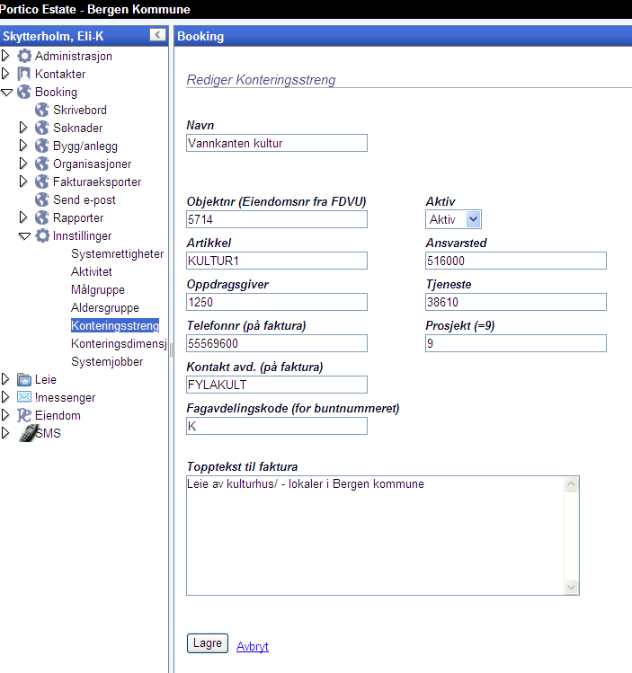
Konteringsstreng
Alle koder må avtales med LRS og opprettes på forhånd.

Navn på bygg eller anlegg, om det er bygg som brukes av flere angi om konteringen gjelder kultur eller idrett…
Objektnr. på eiendommen hentes fra FDVU
Artikkel : IDRETT1, IDRETT2, KULTUR1,
Oppdragsgiver: 1250
Fagavdelingskode : I, K,
Ansvarsted:
Tjeneste:
Prosjektnr.: 9
Kontakt: IDRSSERVICE
Telefon: 55562480
Topptekst til faktura:
Leie av anlegg/lokaler fra Idrettsservice i Bergen kommune
Eller Leie av kulturhus/ -lokaler i Bergen kommune

Artikler og kontaktinformasjon koder må opprettes av LRS
Atrikkel IDRETT1 Leie av idrettsshall, koblet mot art 163010 og tjeneste 38110 avg kode 0
Artikkel IDRETT2 Leie av bane, koblet mot art 163012 og tjeneste 38110 avg kode 0
Det er opprettet en Artikkel: KULTUR1, koblet mot artikkelgruppe LEIEIN og art 163010 (tilfeldige leieinntekter/ korttid) og tjeneste 38610 avg kode 0. (ref. avtale med VidarG.)
Det kan på sikt bli aktuelt med andre artikkel som får moms.
Oppdragsgiver 1250, som brukes ift. purring. (samme for alle på kultur og idrett)

Fast tekst under overskrift på faktura:
Eventuelle spørsmål om faktura kan rettes til Idrettsservice tlf. 55562480
Kontakter og telefonnr. må opprettes i Agresso, følgende brukes:

ARSTKULT = Bergenhus og Årstad kulturkontor, 5556 9210,
LAKSKULT=Fyllingsdalen og Laksevåg kulturkontor, 5556 9600
FAYTKULT=Fana og Ytrebygda kulturkontor, 5556 1106
ARNAASKULT=Arna og Åsane kulturkontor, 5556 7115

IDRSSERVICE= Idrettsservice tlf. 5556 2480

